**Exmo. Sr. Dr. Juiz de direito da [VARA] da Comarca de xxxxxxx - Estado do Rio de Janeiro**

**Processo nº [PROCESSO]**

**[NOME]**, devidamente qualificada na Ação de Cumprimento de Sentença que move em face de **ESTADO DO RIO DE JANEIRO**, vem, respeitosamente, por seus advogados, tempestivamente, opor o presente

**EMBARGOS DE DECLARAÇÃO**

Em face à Decisão de fls. ,com fulcro nos artigos 1.022 e seguintes do Código de Processo Civil, tecendo as considerações de fato e de direito que abaixo se seguem.

**I – DA OMISSÃO DE FUNDAMENTAÇÃO QUANTO À APLICAÇÃO DA AVALIAÇÃO DE 2001 OU 2003 COMO PARADIGMA:**

O recurso de embargos de declaração trata-se de modalidade especial de recurso em que os fundamentos são limitados aos vícios na correção ou na completude da decisão, examinado pelo próprio juiz que a proferiu, trazendo o art. 1022, II, do Código de Processo Civil a hipótese em que este será cabível a fim de “*suprir omissão de ponto ou questão sobre o qual devia se pronunciar o juiz de ofício ou a requerimento*”.

Ainda, estabelece o parágrafo único, inciso II, do mesmo dispositivo legal que se considera omissa a decisão que incorra em qualquer das condutas descritas no art. 489, § 1º, norma a qual dispõe sobre a ausência de fundamentação de qualquer decisão judicial, *in verbis*:

Art. 489. São elementos essenciais da sentença:

(...) § 1º Não se considera fundamentada qualquer decisão judicial, seja ela interlocutória, sentença ou acórdão, que:

I - se limitar à indicação, à reprodução ou à paráfrase de ato normativo, sem explicar sua relação com a causa ou a questão decidida;

II - empregar conceitos jurídicos indeterminados, sem explicar o motivo concreto de sua incidência no caso;

III - invocar motivos que se prestariam a justificar qualquer outra decisão;

IV - não enfrentar todos os argumentos deduzidos no processo capazes de, em tese, infirmar a conclusão adotada pelo julgador;

V - se limitar a invocar precedente ou enunciado de súmula, sem identificar seus fundamentos determinantes nem demonstrar que o caso sob julgamento se ajusta àqueles fundamentos;

VI - deixar de seguir enunciado de súmula, jurisprudência ou precedente invocado pela parte, sem demonstrar a existência de distinção no caso em julgamento ou a superação do entendimento.

Neste diapasão, se faz necessário o presente recurso, uma vez que a r. decisão de fls. 124/128, ao analisar a aplicação como parâmetro para os cálculos da avaliação do ano de 2003, como alegado pelo Estado, ou do ano de 2001, como exposto pela Autora, se limitou a indicar que “*deverá ser utilizada a avaliação do ano de 2003*”, **sem qualquer fundamentação quanto aos motivos determinantes para a aplicação de tal critério**, apenas reiterando que “*Assim, repito, deve-se observar a coisa julgada, utilizando-se como parâmetro a avaliação do ano de 2003*.”.

Dessa forma, é imperioso reiterar que quanto ao ano que deve ser aplicado como paradigma, este não possui discussão, a sentença da ação coletiva é precisa e o Ilmo. Desembargador Ricardo Rodrigues Cardozo é claro nesse sentido ao relatar o Agravo de Instrumento nº 0007370-30.2020.8.19.0000, em que o ano que deve ser aplicado é o ano de 2001:

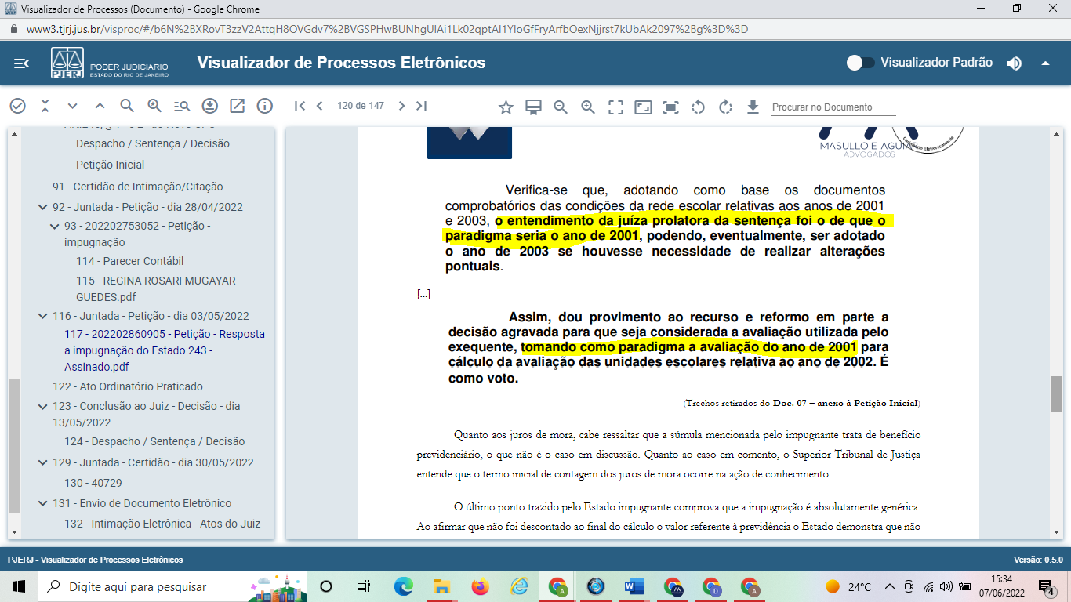

Questão também analisada pela Décima Quinta Câmara Cível, Câmara preventa, Eg Tribunal de Justiça já se manifestou pela utilização dos parâmetros do ano anterior, *in verbis*:

APELAÇÃO CÍVEL. EXECUÇÃO INDIVIDUAL DE SENTENÇA COLETIVA. GRATIFICAÇÃO NOVA ESCOLA. SENTENÇA QUE REJEITOU A ALEGAÇÃO DE PRESCRIÇÃO SUSCITADA PELO ESTADO, FIXOU O VALOR DEVIDO E DETERMINOU A EXPEDIÇÃO DE RPV. RECURSO DO RÉU.

- Considerando que a parte exequente formulou a sua pretensão executória com arrimo na sentença proferida na ação civil pública nº 0138093-28.2006.8.19.0001 (servidores da ativa), cumpre reconhecer a competência desta C. 15ª Câmara Cível para o julgamento do presente recurso.

- A jurisprudência do Eg. Supremo Tribunal Federal se consolidou no sentido de que os sindicatos, no ajuizamento de ações coletivas, figuram como legitimados extraordinários, defendendo, em nome próprio, direito alheio, e de determinada categoria (independente de lista de filiados).

- A Corte Constitucional também já se posicionou no sentido de que a mencionada legitimidade extraordinária é ampla, alcançando, também, a fase de execução.

- De acordo com o que restou decidido pelo C.STJ ao apreciar o Tema 877, "O prazo prescricional para a execução individual é contado do trânsito em julgado da sentença coletiva, sendo desnecessária a providência de que trata o art. 94 da Lei n. 8.078/90".

- Na hipótese em julgamento, o sindicato, antes de consumada a fluência do prazo quinquenal, iniciou, na ação coletiva, a fase de cumprimento da sentença.

- Com efeito, o ajuizamento da ação de execução coletiva pelo sindicato é causa de interrupção da contagem do prazo prescricional, que recomeça a correr pela metade, a partir do último ato processual da causa interruptiva. Precedentes desta C. Câmara Cível e do C. STJ.

- Nesse contexto, não obstante a fluência do prazo prescricional tenha se iniciado com o trânsito em julgado da sentença proferida na ação coletiva (Tema 877), concluo que, atualmente, se encontra ela interrompida, até que seja praticado o último ato da causa interruptiva.

- Pretensão que não foi alcançada pela prescrição, de acordo com o entendimento do C. STF.

**- Diante da ausência de critério para a avaliação da gratificação devida no ano de 2002, este Eg Tribunal de Justiça já se manifestou pela utilização dos parâmetros do ano anterior (2001).**

- No que tange ao termo inicial dos juros de mora, melhor sorte não socorre ao apelante. É preciso que seja observada a citação na ação coletiva, sob pena de suprimir do exequente individual direito que será assegurado àqueles que estão executando o julgado na ação coletiva. O valor a ser recebido pelo exequente individual não pode ser inferior ou superior ao que será recebido pelo credor que optou por satisfazer o seu crédito na ação coletiva.

RECURSO CONHECIDO E DESPROVIDO.

(0060009-42.2019.8.19.0038 - APELAÇÃO. Des(a). MARIA REGINA FONSECA NOVA ALVES - Julgamento: 31/05/2022 - DÉCIMA QUINTA CÂMARA CÍVEL) (**Grifos nossos**)

Ação Civil Pública. Execução Individual. Gratificação Nova Escola. Prescrição. Recurso parcialmente provido.

1. Pode o servidor ajuizar execução individual de título judicial proferido em ação coletiva ajuizada pelo sindicato da sua categoria.

2. Ressalvado o ponto de vista do Relator, esta Câmara firmou entendimento no sentido de que a prescrição da pretensão executiva foi interrompida tempestivamente pelo sindicato nos autos da ação coletiva, com a deflagração da fase de cumprimento de sentença.

3. Ademais, registrou-se que, não encerrada a fase executiva da ação coletiva, a contagem do prazo prescricional sequer foi reiniciada.

4. Assim, não há prescrição.

**5. No caso vertente, embora esta Câmara tenha entendido de que o período de avaliação a ser considerado é o de 2001, a agravada elegeu o ano de 2003, pelo que, nesta questão, sequer há interesse recursal do agravante.**

6. No tocante aos juros de mora, o termo inicial é a data da citação promovida nos autos da ação civil pública que originou o título judicial executado nos presentes autos, ou seja, 07.02.2007.

7. Por outro lado, o percentual devido é de 6% ao ano, nos termos da sentença transitada em julgado, até a vigência da L. nº. 11.906/09, quando passaram os juros de mora a serem devidos no mesmo percentual dos juros remuneratórios das cadernetas de poupança.

8. No que concerne à correção monetária, cujo índice não foi precisado pela r. sentença da ação coletiva, aplica-se o índice utilizado pela Eg. CGJ/RJ até 30.06.2009 e, após, o IPCA-E, como decidido pelo STF no tema 810. Já o termo inicial é a data em que deveria ter sido paga cada gratificação.

9. No mais, como a gratificação é uma gratificação propter laborem, que não será incorporada à aposentadoria, descabe a incidência da contribuição previdenciária, salvo quanto à parcela de R$ 50,00 (a agravada é servente, fazendo jus a 50% da gratificação destinada aos professores), porquanto essa é aumento, como já decidido por esta Corte nos autos nº. 0075201-20.2005.8.19.0001.

10. Honorários advocatícios de 10% do valor do crédito da apelante, ante a simplicidade da causa.

11. Agravo de Instrumento a que se dá parcial provimento.

(0083682-13.2021.8.19.0000 - AGRAVO DE INSTRUMENTO. Des(a). HORÁCIO DOS SANTOS RIBEIRO NETO - Julgamento: 31/05/2022 - DÉCIMA QUINTA CÂMARA CÍVEL) (**Grifos nossos**)

Portanto, se faz necessário o presente recurso de embargos de declaração a fim de sanar a omissão apontada para que passe a constar da r. decisão de fls. 124/128 a aplicação como paradigma a avaliação do ano de 2001, invocando, para tanto, as razões acima expostas, uma vez que ausente qualquer fundamentação para aplicação da avaliação de 2003.

**II – DA OMISSÃO QUANTO AO ARBITRAMENTO DE HONORÁRIOS EM FASE DE CUMPRIMENTO DE SENTENÇA:**

Ainda, o Superior Tribunal de Justiça possui entendimento consolidado no sentido de que deve haver arbitramento de honorários na fase de cumprimento/execução de sentença, por se tratarem de etapas processuais diversas.

Neste sentido, os seguintes precedentes do STJ:

PROCESSUAL CIVIL. ADMINISTRATIVO. CUMPRIMENTO DE SENTENÇA. ARBITRAMENTO DE HONORÁRIOS ADVOCATÍCIOS. POSSIBILIDADE. PRECEDENTES DO STJ. AGRAVO INTERNO IMPROVIDO. […] IV – É pacífico o entendimento no Superior Tribunal de Justiça segundo o qual é cabível o arbitramento de honorários na execução de sentença, sem que isso implique bis in idem, por se tratar de etapas processuais distintas entre a execução e os embargos à execução. […] (AgInt no AREsp 1435795/SP, Rel. Ministro FRANCISCO FALCÃO, SEGUNDA TURMA, julgado em 10/08/2020, DJe 14/08/2020)

PROCESSUAL CIVIL. EMBARGOS DE DECLARAÇÃO. ART. 1.022 DO CPC/2015. EXECUÇÃO DE SENTENÇA DE HONORÁRIOS FIXADOS EM PROCESSO DE CONHECIMENTO. POSSIBILIDADE. FIXAÇÃO DA VERBA HONORÁRIA. INTEGRAÇÃO DO JULGADO. 1. O Recurso Especial foi provido por esta Segunda Turma, porquanto pacífico o entendimento no Superior Tribunal de Justiça segundo o qual é cabível o arbitramento de honorários na execução de sentença, ainda que o crédito exequendo se refira aos honorários advocatícios fixados na fase de conhecimento, sem que isso implique bis in idem, por se tratar de etapas processuais distintas. […] (EDcl no REsp 1648905/RS, Rel. Ministro HERMAN BENJAMIN, SEGUNDA TURMA, julgado em 05/11/2019, DJe 18/11/2019)

Ainda, a sucumbência mínima ocorre quando um dos litigantes decai em parte ínfima do pedido, situação na qual a parte adversa deverá arcar com a totalidade dos ônus sucumbenciais, na forma do parágrafo único do artigo 86 do Código de Processo Civil, hipótese que não se aplica ao caso dos autos.

Dessa forma, também se faz necessário o presente recurso de embargos de declaração a fim de sanar a omissão apontada para que passe a constar da r. decisão de fls. 124/128 a condenação do Executado ao pagamento de honorários advocatícios de dez por cento, nos termos do art. 523, §1º, do Código de Processo Civil.

**III - DOS REQUERIMENTOS:**

Por todo o exposto, REQUER a V. Exa. a ELUCIDAÇÃO DOS PONTOS OMISSOS, para que passe a constar da r. decisão de fls , a **aplicação como paradigma a avaliação do ano de 2001**, invocando, para tanto, as razões acima expostas, uma vez que ausente qualquer fundamentação para aplicação da avaliação de 2003, bem como a condenação do Executado ao pagamento de honorários advocatícios de dez por cento, nos termos do art. 523, §1º, do Código de Processo Civil.

Nestes termos,

Pede deferimento.

Niterói. 12 de outubro de 2023.

|  |  |
| --- | --- |
| **LIZ WERNER**  **OAB/RJ 184.888** | **THIAGO JOSÉ AGUIAR DA SILVA**  **OAB/RJ 213.181** |